Министерство науки и высшего образования Российской Федерации
Санкт-Петербургский политехнический университет Петра Великого
Институт компьютерных наук и технологий
Высшая школа киберфизических систем и управления

ОТЧЁТ
по лабораторной работе №4
по дисциплине «Алгоритмизация и программирование»

Вариант 14

Выполнил:

студент гр. 5130901/30006 17.11.23 Пелевин Н.А.

Проверил:

Целищева А.А.

Санкт-Петербург
2023 г.

-- Задание:
вариант 14
Вывести рекуррентную форму приращения рядной функции;
- написать программу для вычисления значения рядной и библио-
течной функции;
- вычислить невязку (дельту) формула (1) значений рядной
функции и стандартной библиотечной функции;
- проанализировать динамику изменения значения невязки в зави-
симости от количества слагаемых в ряде
-- Текст программы:
#include <iostream>
#include <math.h>
#include <iomanip>
#include <cmath>
using namespace std;

double vich(double x, double eps) {
int k = 1;
double n1, n2;

n1 = x;
n2 = x * ((double)(-(x * x) / (2 * k * (2 * k + 1))));
double sum = n1 + n2;
while (abs(n2 - n1) >= eps) {
n1 = n2;
k++;
n2 = n2 * ((double)(-(x * x) / (2 * k * (2 * k + 1))));
sum += n2;
}
return sum;

}

int main() {
setlocale(LC_ALL, "ru");
double eps, xs, xk, dx;
cout << "Введите точность - ";
cin >> eps;
cout << "Введите Х начальный - ";
cin >> xs;
cout << "Введите Х конечный - ";
cin >> xk;
cout << "Введите шаг - ";
cin >> dx;
int k = 0;
double n1, n2, F, f, b;
if (dx < 0 or xk < xs)
{
cout << "\n" << setw(10) << "E R R O R" << setw(30) << "E R R O R" << setw(30) << "E R R O R" << endl;
}
else if (xs == xk and dx == 0)
{
cout << "\n" << setw(10) << "x" << setw(25) << "f(x)" << setw(25) << "F(x)" << setw(25) << "6" << endl;
cout << setw(10) << xs << setw(25) << vich(xs,eps) << setw(25) << sin(xs) << setw(25) << sqrt(abs(pow(vich(xs,eps), 2) - pow(sin(xs), 2))) << endl;
}
else
{
cout << "\n" << setw(10) << "x" << setw(25) << "f(x)" << setw(25) << "F(x)" << setw(25) << "6" << endl;
for (double x = xs; x <= xk; x += dx) {
F = sin(x);
f = vich(x, eps);
b = sqrt(abs(pow(f, 2) - pow(F, 2)));
cout << setw(10) << x << setw(25) << f << setw(25) << F << setw(25) << b << endl;

}
}
int i = 0;
double xi, ep;
cout << "\n" << "Введите идеальный Х - ";
cin >> xi;
cout << "\n" << setw(10) << "E" << setw(30) << "f(Xideal)" << setw(30) << "F(Xideal)" << setw(30) << "6" << endl;
for (ep = 10; ep <= pow(10, 7); ep *= 10) {
i++;
eps = (double)(1 / ep);
F = sin(xi);
f = (vich(xi, eps));
b = sqrt(abs(pow(f, 2) - pow(F, 2)));
cout << setw(10) << "10**" << -i << setw(28) << f << setw(28) << F << setw(35) << b << endl;
}
return 0;
}
-- Пример работы:

Входные данные: E = 0.1, Хнач = 1, Хкон = 5, dX = 1, Xideal = 5

Выходные данные:
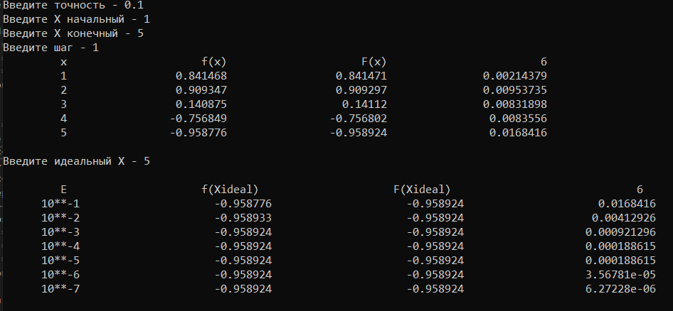

Входные данные: E = 1; Xнач = 1; Хкон = -1; dX = -1; Хideal = 10

Выходные данные:
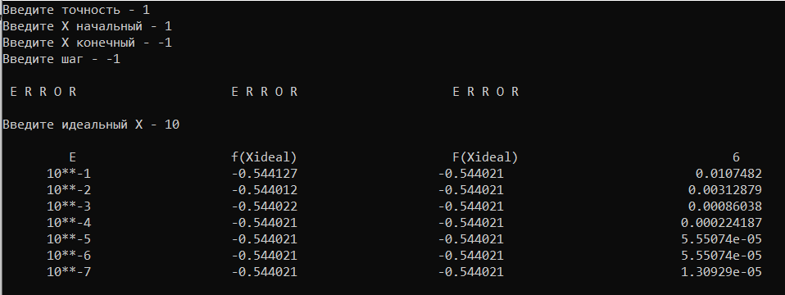

-- Вывод:
За эту работу я научился работать вычислять значения рядной функции, работать с библиотекой math.h, работать с рядной функцией, вычислять невязку.

